PERFORMANCE ANALYSIS OF FILTERED OFDM FOR 5G
Gopika Jayan dan Aswathy K. Nair Department of Electronics and Communication Engineering, Amrita Vishwa Vidyapeetham, Amritapuri, India
Email: gopikajchaithanya@gmail.com aswathyscorp@gmail.com

Nama : Elita Lestari Setianto
NIM : 201344008
Kelas : 2 NK

SUMMARY
Di dalam paper ini membahas tentang analisis kinerja dari OFDM yang di filter untuk 5G. Dalam bentuk gelombang 5G, untuk mengurangi lalu lintas dalam teknologi berbasis OFDM, penting untuk mengubah ukuran bandwidth. Akibatnya, teknologi bentuk gelombang terlokalisasi secara spektral yang disebut Filtered Orthogonal Frequency Division Multiplexing (F-OFDM), yang terutama merupakan pendekatan untuk penyaringan / filtered berbasis sub-band . Masing-masing sub-band yang berbeda dapat ditangani sesuai dengan skenario lalu lintas.
Paper ini berfokus pada analisis kinerja Filtered OFDM dan OFDM dalam hal Power Spectral Density (PSD) dan Bit error rate (BER). Simulasi analisis performansi OFDM dan F-OFDM ditinjau dari PSD dan BER telah dilakukan di MATLAB. Kerja OFDM telah dilakukan di Verilog dan kinerja semua komponen diverifikasi dengan memberikan masukan yang berbeda.
Dalam F-OFDM, sebuah band berdisosiasi menjadi sejumlah sub-band yang berbeda dan penyaringan sub-band dijalankan untuk setiap sub-band. Sebab, masing-masing sub-band, jumlah sub-carrier, spasi sub-carrier dan bandwidth beragam. Juga, setiap sub-band memiliki beragam jumlah awalan siklik, interval waktu transmisi, ukuran IFFT, dan ukuran FFT. Karena fleksibilitas sub-band dan sub-carrier ini, layanan yang berbeda dapat diakomodasi untuk setiap sub-band. Karena penyaringan berbasis sub-band dijalankan untuk sistem OFDM independen, ia menawarkan misi trans asinkron antar-sub-band. Hanya sub-carrier yang dekat dengan edge yang terpengaruh ketika pass-band dari filter melewati bandwidth dari sinyal. Ini mengarah pada pengurangan emisi out of band. Guard band telah memberi spasi pada multiplisitas ruang OFDM yang khas.

OFDM yang difilter mengurangi utilisasi guard band yang mengarah ke utilisasi spektrum. Untuk transmisi kendaraan, durasi interval waktu transmisi berkurang dan meningkatkan jarak antar sub-operator untuk mengurangi latensi dan meningkatkan keandalan. Setelah melewati sinyal melalui saluran yang bising,dan melewati filter yang cocok, filter yang cocok digunakan untuk mendapatkan rasio sinyal terhadap noise (SNR) yang diinginkan.

INSIGHT
Pada hasil simulasi bagian blok OFDM berikut diimplementasikan dan hasil akhir diverifikasi di Verilog. Juga melibatkan hasil simulasi MATLAB OFDM dan Filtered OFDM dalam hal Power spectral density (PSD) dan Bit error rate (BER). Kemudian membandingkan hasil simulasi Filtered OFDM dan OFDM yang menghasilkan bahwa Filtered OFDM memiliki performansi yang lebih baik dari OFDM.
Sebagai buktinya yaitu berasal dari hasil simulasi MATLAB OFDM dan F-OFDM dalam bentuk PSD seperti terlihat pada Gambar. 8 dan 9 .
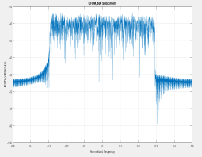 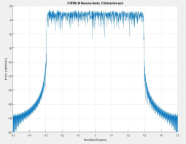Gambar 8. Hasil simulasi OFDM ditinjau dari PSD. Gambar 9. Hasil simulasi F-OFDM ditinjau dari PSD.

F-OFDM memiliki lobus samping yang lebih rendah daripada OFDM yang menghasilkan peningkatan efisiensi spektral. Ketika membandingkan plot PSD dari OFDM dan Filtered OFDM, jelas bahwa Out of Band Radiation (OOB) berkurang secara efektif untuk F-OFDM daripada OFDM. Hasil simulasi MATLAB OFDM dan F-OFDM ditinjau dari BER seperti yang ditunjukkan pada Gambar. 10 dan 11 .
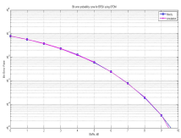
Gambar 10. Hasil simulasi OFDM ditinjau dari BER
. 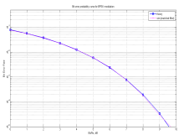
Gambar 11. Hasil simulasi F-OFDM ditinjau dari BER.

Ketika membandingkan keduanya dalam hal BER, baik OFDM dan Filtered OFDM memiliki BER yang kurang lebih sama. Namun jika dibandingkan dengan performa F-OFDM memiliki performa yang lebih baik dibandingkan OFDM. Saya setuju dengan apa yang disampaikan penulis bahwa F-OFDM itu jauh lebih baik kinerjanya dibandingkan dengan OFDM yang belum difilter berdasarkan hasil simulasi yang telah dilakukan.

APPLICATION TO RESEARCH
Dari paper ini dapat diketahui bagaimana perbandingan kinerja dari OFDM yang tidak difilter dengan F-OFDM atau OFDM yang sudah difilter seperti apa, dari hasil simulasi yang sudah dilakukan, juga dapat kita ketahui hasilnya bahwa kinerja F-OFDM lebih baik dari pada OFDM.

